2011年8月27日～30日 あおもり紀行（まじめ編）

東北でお金を使おうツアー！
目指すは本州最北の百名山、八甲田山 岩木山。これ登れば百名山60達成！気合入れていくぞ！
って、27日(土)の朝6：30の新幹線。ねむいねむい。ビール飲んだら仙台まで目が覚めませんでした。

青森着10：30、レンタカーで八甲田を通り抜け、なぜか奥入瀬観光です。素晴らしい渓谷美！
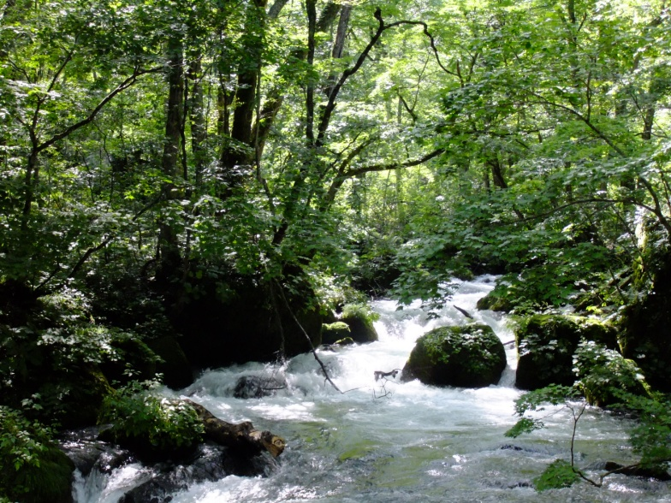

名湯・蔦温泉に宿泊、翌日八甲田登山口の酸ケ湯温泉へ。
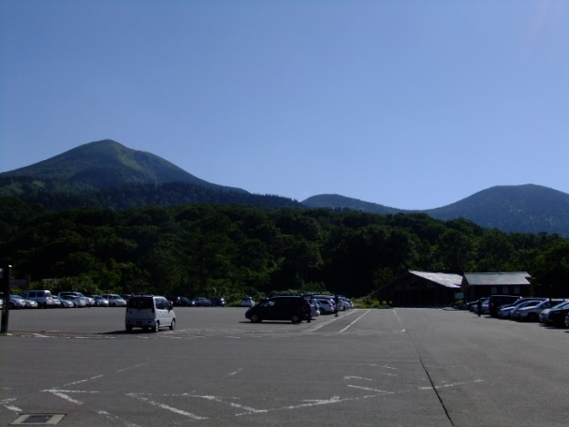
駐車場から見る八甲田連峰。標高が一番高い大岳まで2時間半程度の楽勝登山。
※日露戦争前に青森連隊の兵隊さんが雪中行軍の訓練中、200名近くが凍死しました。映画「八甲田死の彷徨」で有名です。冬はものすごい積雪と吹雪のようです。

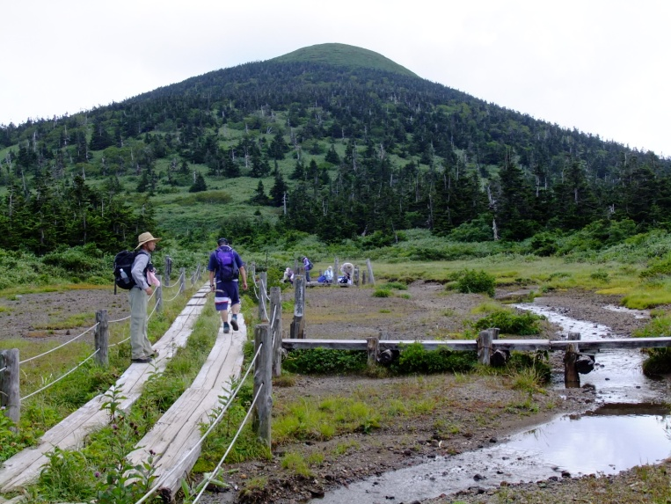
仙人岱というところにつきました。ここで湧水が汲めます。

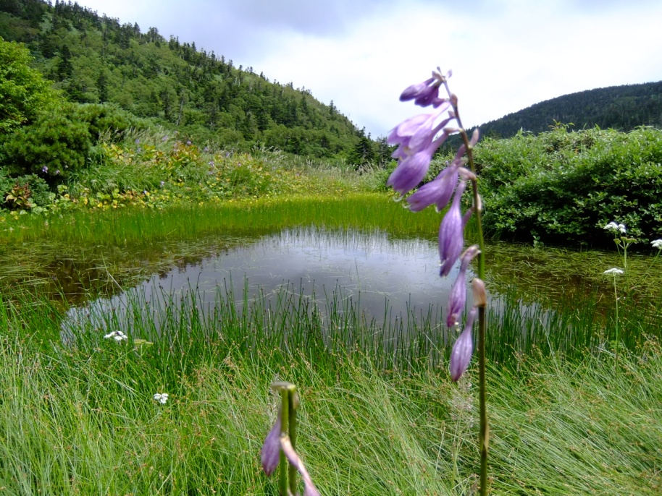
大岳の山頂部に近いところにこんな池がありました。
メルヘンです。
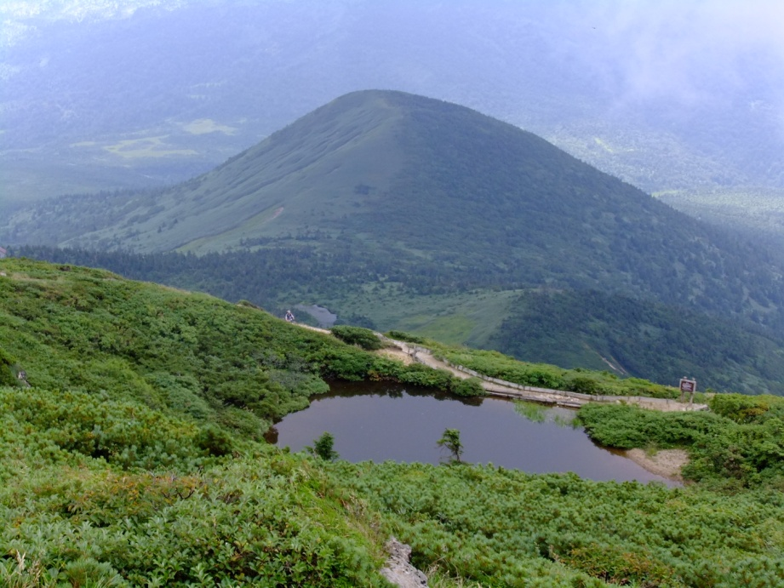
さっきの池を上から見下ろします。
ポエムです。

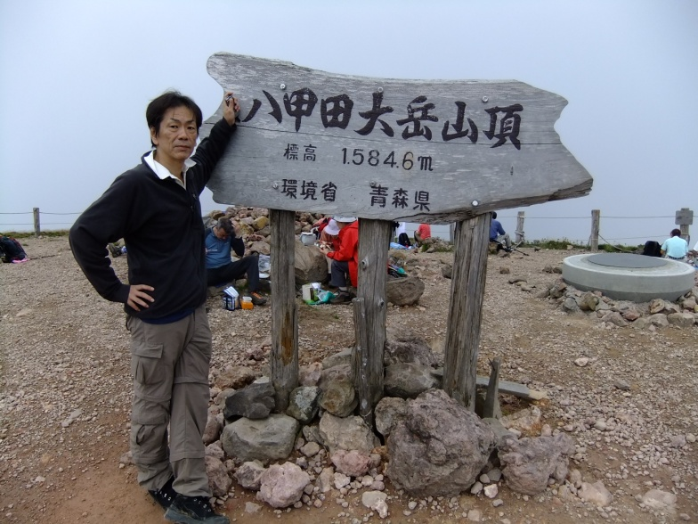
無事山頂につきました。
百名山５９！

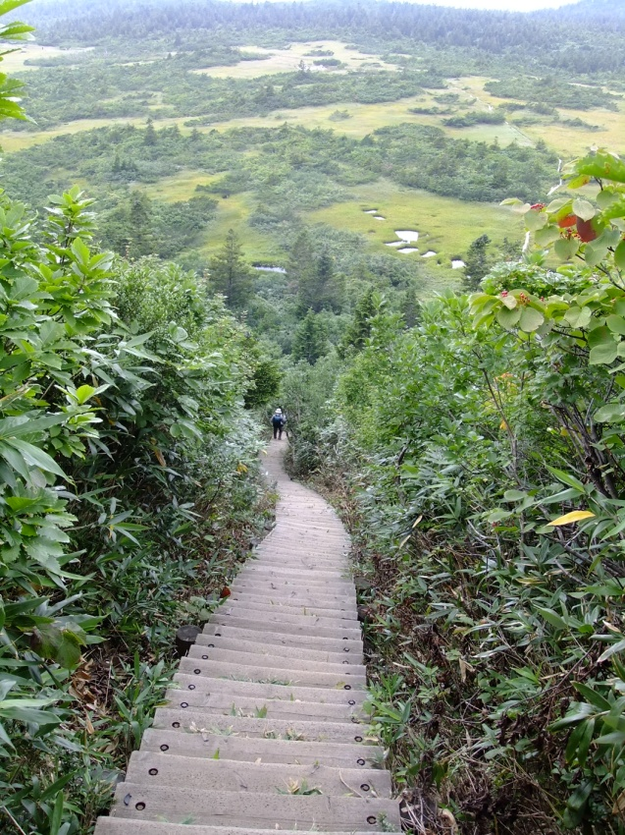
帰りはポエムとメルヘンを求めて違うコースで下山です。
長い急な階段の向こうに見えました。「毛無岱」。八甲田最大級の湿原・高原地帯です。
高原の中で紅茶を沸かしたりして、のんびり楽しみながら酸ケ湯まで降りました、とさ。
******************************************************************************
で、弘前市街を通りぬけ、「津軽富士」と言われる岩木山に向かいます。
津軽で「お山」と言えば、この岩木山のことです。青森最高峰。厳しそうな山容です！！！この日はふもとの嶽温泉というところに泊りました（ちなみに、期待してなかった温泉ですが、最高のお湯と食事でした！しかも一万円しないし。。）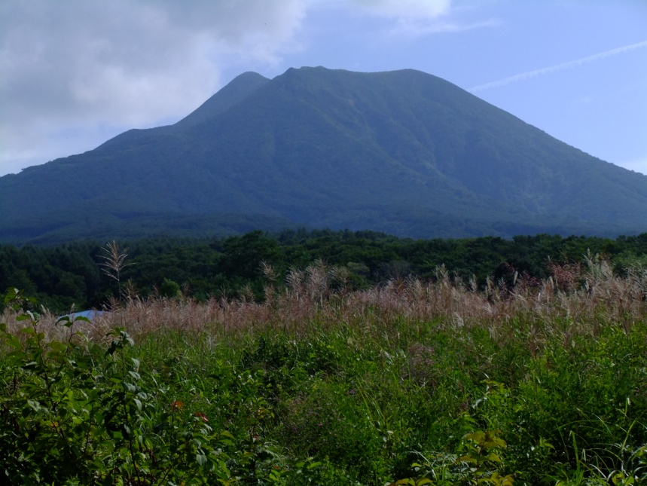

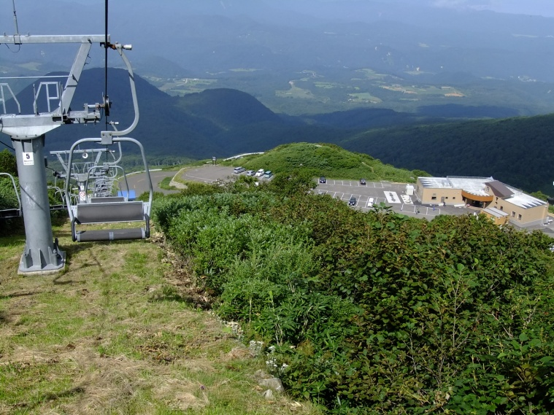
で、軟弱な百名山管理人は8合目まで「岩木山スカイライン」を車で上ります。しかもそこからご丁寧に9合目までリフトで行けます。(^O^)／
（な～んだ）

リフトを降りると山頂は目と鼻の先です（大笑）
所要タイムは30分 (・o・)
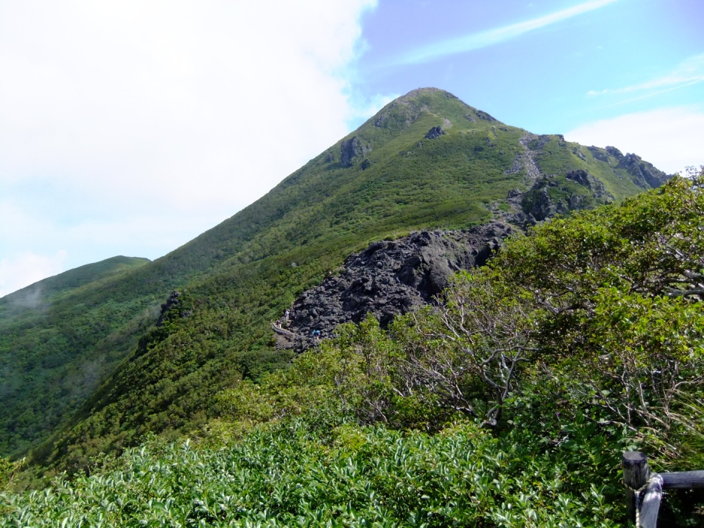

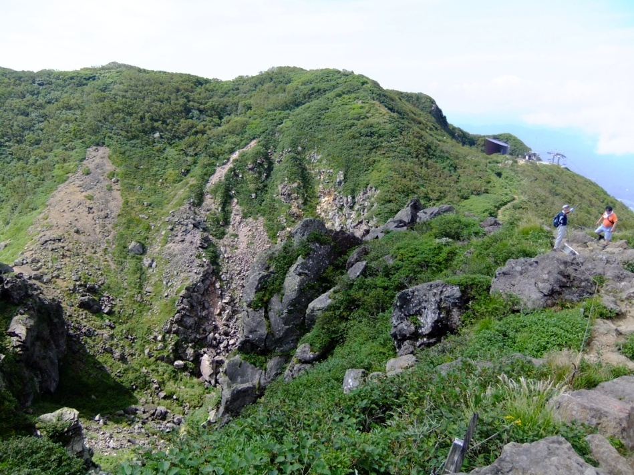
リフトを降りたところはこんな噴火口跡です。右上がリフトおり場。

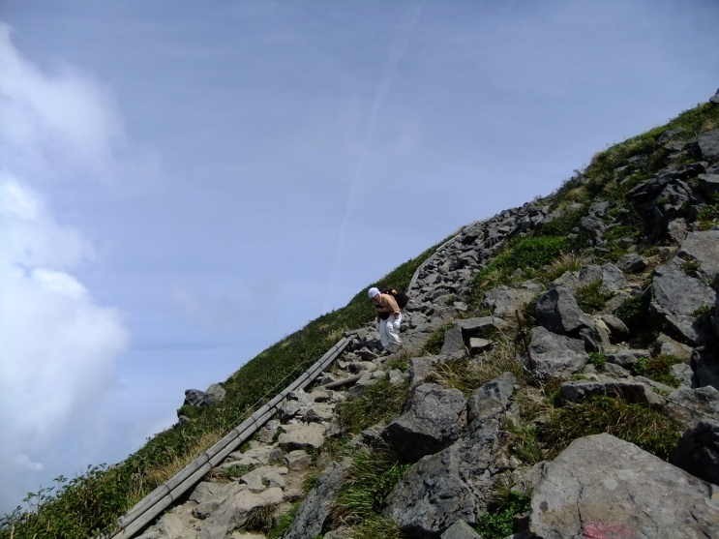
ただし、ものすごい急斜面なので、あえぎます。両手を使ってよじ登るところもあり。
白装束を着たおばあちゃんも死にそうな顔をして登っていました。

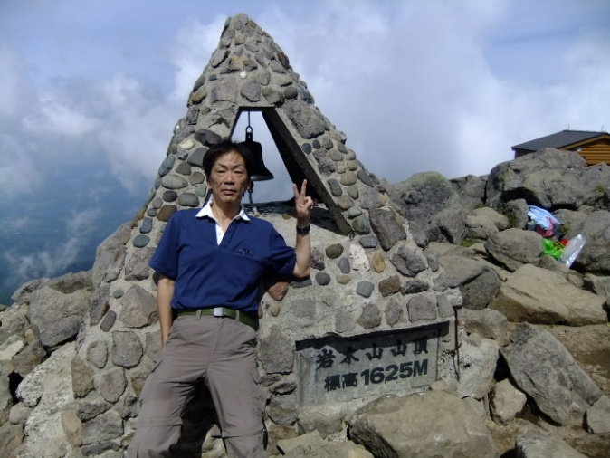
「お山」の山頂に着きました。百名山６０達成！！！
山頂にはパワースポットで最近有名な「岩木山神社」の奥宮があり、お守りとか鈴とか打ってました。商売熱心です。

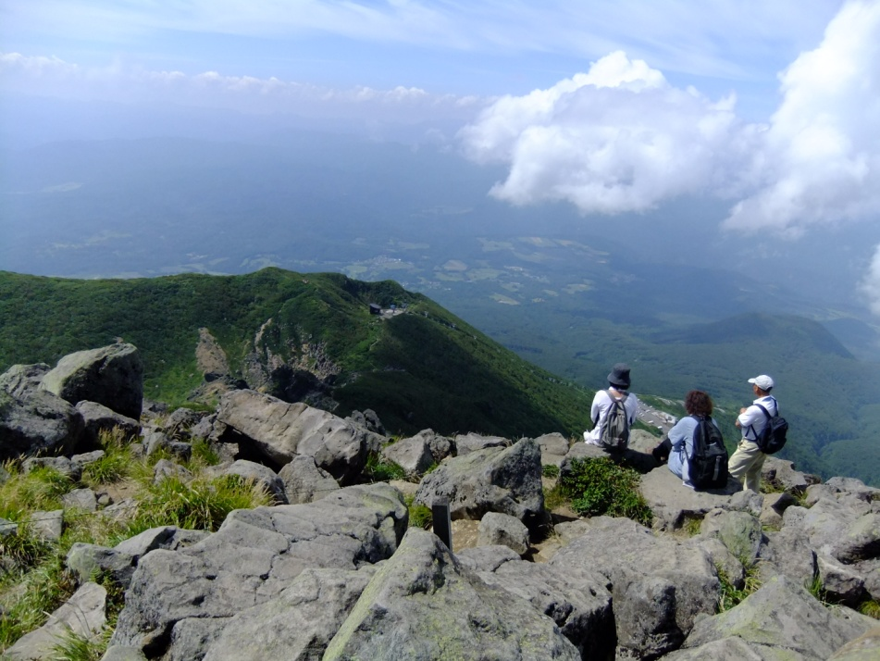
展望は素晴らしく、遠くは霞んでましたが、日本海や世界遺産/白神山地もみえました。
写真の真ん中にリフトおり場が見えます。

リフト、車で下山後、今日のお宿「みちのく温泉」に行きました。青森の西側の海岸沿いです。
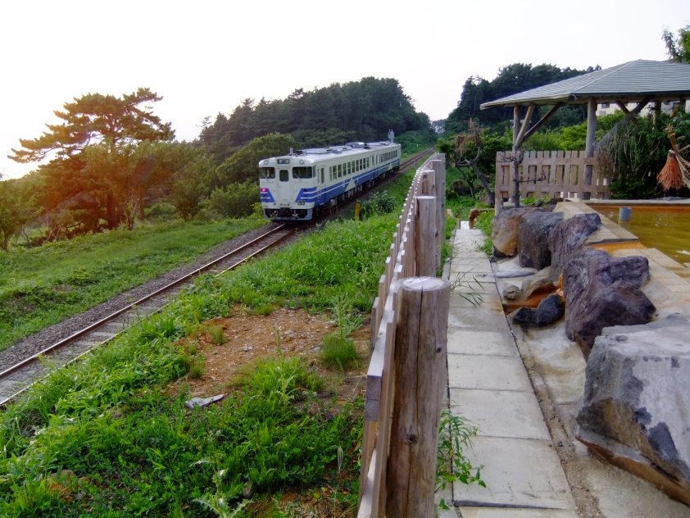
露天風呂のすぐ横を、鉄っちゃん垂涎の路線「五能線」が通っています。
この写真は、腰にタオル1枚まいて撮影（笑）

よく朝、世界遺産・白神山地のふもとにある十二湖に向かいます。
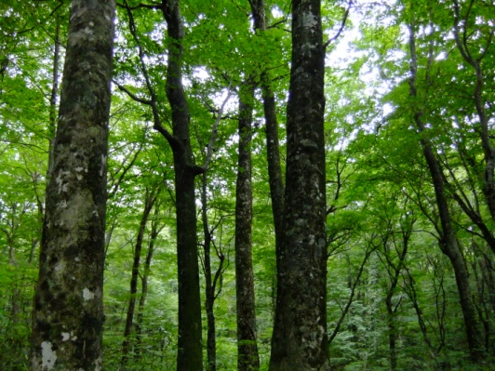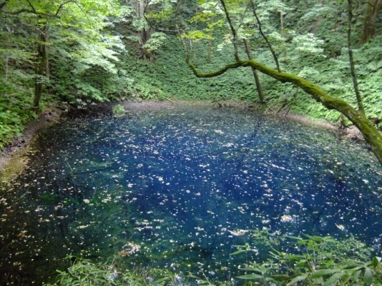
左はブナの原生林で、右は神秘の「青池」です。その名のとおり、池の水の色がものすごく青いのです（群青色）。

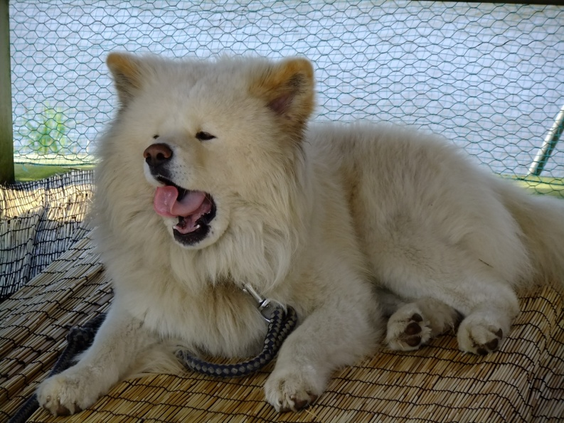
わさおが再度登場です！
「また来いよ」と言っているようです。（どこが）

都会に住んでいると、日本にはこんないいところがたくさんあるんだという事を、ついつい忘れてしまいますね～。

ワンダーランド 青森！

おわり。

